Vorm kehtiv alates 04.09.2025

Lisa nr 1 – OBJEKTI PLAAN JA TEENUSED

- Objekti plaan
Lepingu nr: 130/2026 |  |  | GPS Koordinaadid:  58.361717, 26.737104 |  |  | Objekti nr:  8957
Objekti nimetus:  Eesti Geoloogiateenistus |  |  | Objekti aadress:  Raua 22 Tartu |  |  | Objekti liik:  Kaarhall
Juhtimiskeskusega ühendamise viis |  |  | Telefon/IP☐ |  |  | Saatja/GSM ☒
Olemasolev valvesüsteem: |  | Valvesüsteemi paigaldaja: Tellija |  |  | Olemasoleva valvesüsteemi hooldus: |  |  |  |  | Olemasoleva valvesüsteemi hooldaja:
Valvesüsteem ☒ |  | Tellija |  |  | Valvesüsteem ☒ |  |  |  |  | Viking Security AS
Saatja müügihind |  |  |  | 200 EUR (km-ta), kui saatja on kadunud või rikutud.
Võtmete/pultide arv ja otstarve: |  |  |  | NFC kleebiste arv: -  NFC kleebiste asukohad:-
Aia olemasolu ☐ | Välisuksi objektil: |  |  | Välisukse/värava kood:
Objektile jõudmise teekond: Raua 22 hoovis (hoonest vasakult Purde tänava kaudu ligipääs. Kohe esimene boks vasakult.

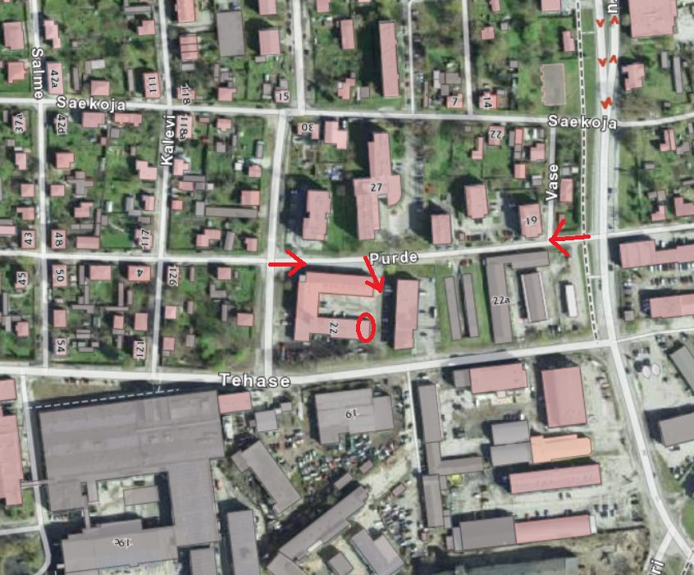

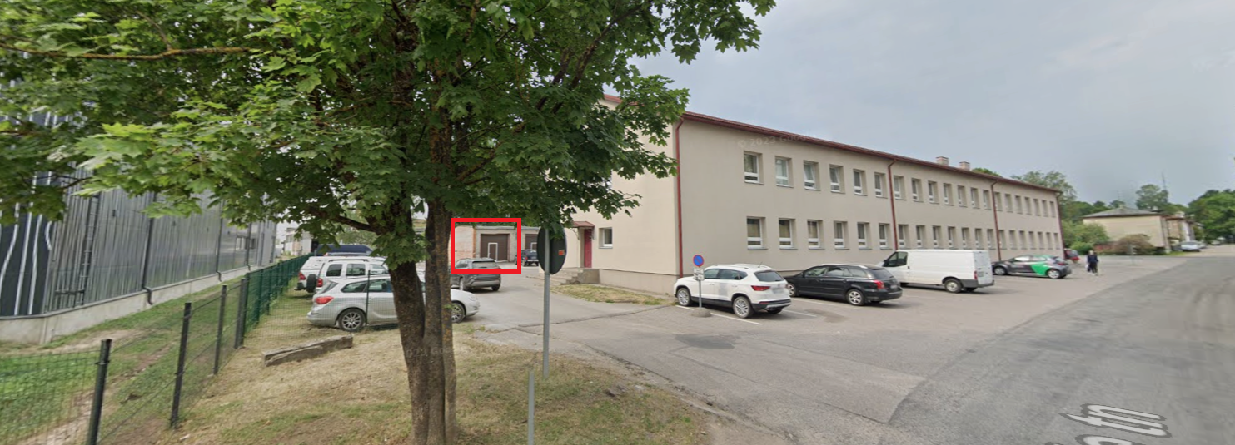

- Teenused

Osutatavad tehnilise valve teenused |  |  | Märkused ja erikokkulepped
Tehnilise valve täisteenus
Väljasõit Objektile | Koheselt | ☒ |  | Kliendi soovil sh. kliendiga ei õnnestu Häiresignaali saabumisel telefoni teel ühendust saada. | ☐
Väljasõit Objektile | Koheselt *  ( Teenus+ ) | ☐ |  | Tulekahju häire korral koheselt | ☐
 | Vastavalt Teenuse eritingimustele | ☐
*Häiresignaali korral saadetakse patrullekipaaž koheselt objektile, helistame kontaktidele kuni 5 (viie) minuti jooksul peale häiresignaali saabumist, kes kinnitavad patrullekipaaži reageerimise edasise vajaduse või kui kontaktisikuid pole võimalik telefoni teel kätte saada, jätkab patrullekipaaž samal ajal sõitmist objektile häire põhjust kontrollima.
NB ! Kui objektil on paanika häiresignaali saatmise võimalus toimub autopatrulli väljasõit alati ka kohapeale ning seda koheselt.

Lahkumine Objektilt kui Tellija ei ole kättesaadav* | Jah | ☒ | Ei | ☐
*Sõltuvalt valikust vastutab Tellija ise võimalike kahjude eest või kohustub maksma Täitja hinnakirjajärgset baseerumistasu/ valveobjektil teostatud mehitatud valve tunnitasu

Lisateenused | Võtmete hoiustamine☐ | Valvatava objekti ruumidesse sisenemine☐

- Objekti salasõna

Salasõna | Jätke salasõna meelde ning säilitage antud Leping konfidentsiaalselt, vältimaks andmete sattumist kolmandate isikute kätte!
GEOLOOGID

- Objekti kontaktisikud
Tellija kontaktisikud: | Kontakt tel: | Täitja kontaktisikud: | Kontakt nr.
1. Riho Lööper | 53404904 riho.looper@egt.ee | 1. Juhtimiskeskus | 6 031 559
2.
3.

Juhul kui Tellija kontaktisikud ei ole siiski kättesaadavad teavitab Täitja Tellijat toimunud sündmusest SMS´i teel | ☒

Täitja allkiri: | Tellija allkiri:

